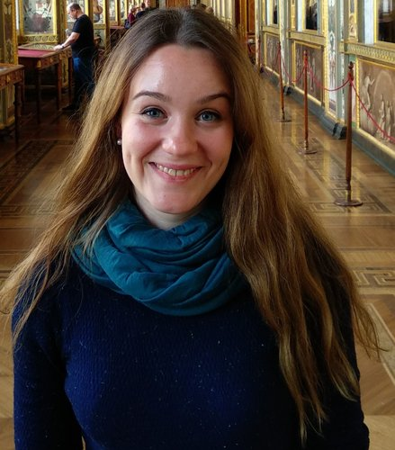 |  | Рожнова Анастасия Алексеевна  Женщина, 29 лет, родилась 16 мая 1993  +7 (969) 0548151  nastia.ukhanova@mail.ru  Проживает: Подольск (Московская область)  Гражданство: Россия
Желаемая должность
Учитель английского языка

Опыт работы —5 лет 8 месяцев
Сентябрь 2016 — настоящее время  5 лет 10 месяцев |  | МОУ Быковская СОШ  учитель английского и немецкого языков  - проведение уроков английского и немецкого языков  - классное руководство  - подготовка детей к участию в олимпиаде по английскому языку  - проведение внеклассных мероприятий  - участие в профессиональных конкурсах  - работа организатором на ППЭ  - ведение электронного журнала  - ведение отчетной документации  - дистанционное обучение
Образование
Высшее
2016 |  | Брянский государственный университет им. И.Г. Петровского, Брянск  Факультет иностранных язык, кафедра английского языка и методики его преподавания., учитель, иностранный язык английский, иностранный язык немецкий.
Дополнительная информация
Обо мне |  | Являюсь учителем первой квалификационной категории.  - Имеется сертификат независимой диагностики МЦКО в формате ЕГЭ по английскому языку, достигнутый уровень - экспертный.  - Лауреат муниципального конкурса "Педагогический дебют" 2016 года.  - Участник муниципального конкурса "Самый классный классный".  - Подготовила призёров областного конкурса проектов, 2019г.  - Опыт работы организатором на ППЭ  - Владение программами Word, Excel,PowerPoint  Изученные курсы:  - Курс «"Совершенствование коммуникативной и методической компетенций учителей английского языка общеобразовательных организаций Московской области (уровни коммуникативной компетенции В1 -В2,В2--С1"»  - Курс «Инновационные и активные методы обучения и воспитания в условиях реализации ФГОС (по уровням образования и предметным областям)" по предметной области "Английский язык"»  В своей деятельности на первое место ставлю здоровье и психологический комфорт обучающихся.  Личное: замужем, ребенок 3 г.

